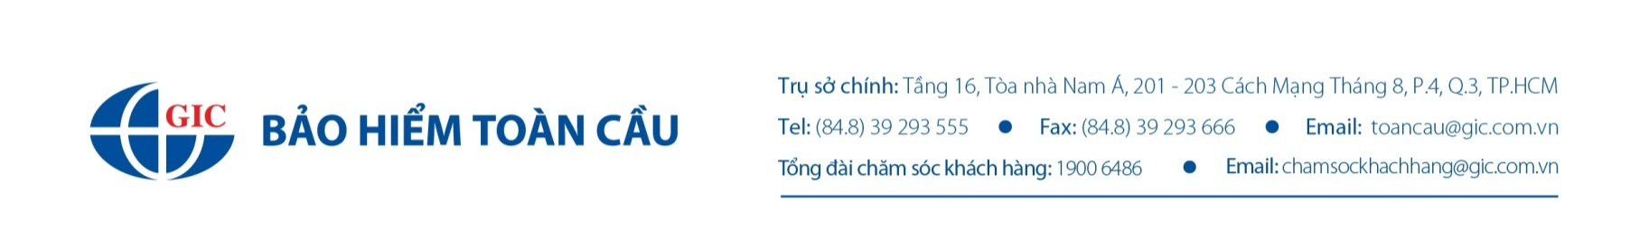

GIẤY YÊU CẦU BẢO HIỂM DU LỊCH QUỐC TẾ
GIC GLOBAL SAFE

I. THÔNG TIN CHỦ HỢP ĐỒNG BẢO HIỂM
Họ tên:
Địa chỉ:
Mã số thuế:
Số CMND/hộ chiếu:
Số điện thoại: Fax:
Email:
II. THÔNG TIN YÊU CẦU BẢO HIỂM
Loại hợp đồng: Cá nhân Gia đình
Hợp đồng chuyến Hợp đồng năm
Loại quyền lợi: Lite Essential Smart Premier
Điểm đến (quốc gia) xa nhất trong chuyến đi:
Giới hạn địa lý: Đông Nam Á Châu Á Schengen Toàn cầu
Số người tham gia bảo hiểm:………………………. người
Thời hạn bảo hiểm: từ ngày…………… đến ngày…………………(bao gồm 2 ngày biên)
III. THÔNG TIN NGƯỜI ĐƯỢC BẢO HIỂM
Xin vui lòng trả lời các câu hỏi dưới đây bằng các đánh dấu “x” hoặc viết vào nơi tương ứng.
Hiện có bất kỳ người nào tham gia bảo hiểm dưới đây có dự định hoặc đang phải theo dõi, điều trị hoặc có triệu chứng sức khỏe không ổn định không? Có Không Nếu có, xin cho biết thêm chi tiết:
…………………………………………………………………………………………………………..
…………………………………………………………………………………………………………..
Danh sách Người được bảo hiểm
STT | Họ và tên Người được bảo hiểm | Ngày sinh | Giới tính | Số hộ chiếu | Phí bảo hiểm
1.
2.
3.
4.
5.
Số người được bảo hiểm
Tổng phí bảo hiểm

Sau khi được tư vấn và hiểu đầy đủ về sản phẩm bảo hiểm liên quan, Tôi/Chúng tôi cam kết những điều kê khai trên đây về mọi phương diện là chính xác và đúng sự thật, không che giấu bất cứ một thông tin nào làm ảnh hưởng đến quyết định chấp nhận và cung cấp bảo hiểm của GIC.
Ngày:
Người yêu cầu bảo hiểm (Ký, đóng dấu và ghi rõ họ tên)

